OGŁOSZENIE O PRZETARGU

Wójt Gminy Podgórzyn działając na podstawie art. 38 ustawy z dnia 21 sierpnia 1997r. o gospodarce nieruchomościami (tekst jednolity: Dz.U. z 2010r. Nr 102, poz. 651 z późn. zm.) oraz Rozporządzenia Rady Ministrów z dnia 14 września 2004r w sprawie sposobu i trybu przeprowadzania przetargów oraz rokowań na zbycie nieruchomości (Dz.U. z 2004r. nr 207 poz. 2108 z późn. zm.)

ogłasza II przetarg ustny nieograniczony na sprzedaż n/w nieruchomości gruntowych:
działki nr 417/1, 417/2, 417/3, 417/4, 417/5 obręb Podgórzyn

I. działka nr 417/1 obręb Podgórzyn
Dla n/w nieruchomości prowadzona jest przez Wydział VI Sądu Rejonowego w Jeleniej Górze Księga Wieczysta JG1J/00031245/3 - wolna od wpisów ostrzeżeń i obciążeń

działka nr 417/1 o powierzchni 0,2509 ha
cena wywoławcza: 135.000,00 zł
(słownie: sto trzydzieści pięć tysięcy złotych)

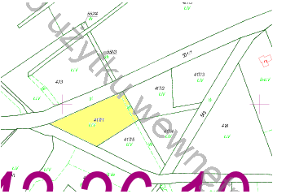
Do ceny zakupu doliczony zostanie obowiązujący podatek VAT w wysokości 23%.
Opis nieruchomości: działka o kształcie nieregularnym, zbliżonym do trapezu, teren płaski porośnięty trawą i dobrze nasłoneczniony. Działka posiada bezpośredni dostęp do drogi publicznej gminnej, przez działkę biegnie sieć kanalizacji sanitarnej oraz rów melioracyjny z płynącą wodą
rodzaj użytku Ł IV i W

II. Działka nr 417/2 obręb Podgórzyn
Dla n/w nieruchomości prowadzona jest przez Wydział VI Sądu Rejonowego w Jeleniej Górze Księga Wieczysta JG1J/00031245/3 - wolna od wpisów ostrzeżeń i obciążeń

działka nr 417/2 o powierzchni 0,1871 ha
cena wywoławcza: 110.000,00 zł
(słownie: sto dziesięć tysięcy złotych)
Do ceny zakupu doliczony zostanie obowiązujący podatek VAT w wysokości 23%.

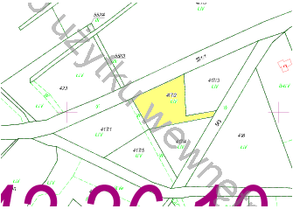

Opis nieruchomości: działka o kształcie nieregularnym, zbliżonym do trapezu, z wydzielonym dojazdem do drogi publicznej, teren płaski porośnięty trawą i dobrze nasłoneczniony., przez działkę biegnie sieć kanalizacji sanitarnej oraz sieć wodociągowa
rodzaj użytku ŁIV

III. Działka nr 417/3 obręb Podgórzyn
Dla n/w nieruchomości prowadzona jest przez Wydział VI Sądu Rejonowego w Jeleniej Górze Księga Wieczysta JG1J/00031245/3 - wolna od wpisów ostrzeżeń i obciążeń

działka nr 417/3 o powierzchni 0,2275
cena wywoławcza: 125.000,00 zł
(słownie: sto dwadzieścia pięć tysięcy złotych)
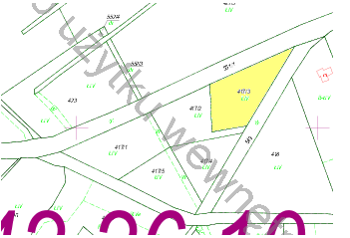
Do ceny zakupu doliczony zostanie obowiązujący podatek VAT w wysokości 23%.
Opis nieruchomości: działka o kształcie nieregularnym, zbliżonym do trapezu, teren płaski porośnięty trawą i dobrze nasłoneczniony. Działka posiada bezpośredni dostęp do drogi publicznej, przez działkę biegnie sieć kanalizacji sanitarnej
rodzaj użytku ŁIV

IV. Działka nr 417/4 obręb Podgórzyn
Dla n/w nieruchomości prowadzona jest przez Wydział VI Sądu Rejonowego w Jeleniej Górze Księga Wieczysta JG1J/00031245/3 - wolna od wpisów ostrzeżeń i obciążeń

działka nr 417/4 o powierzchni 0,1534 ha
cena wywoławcza: 95.000,00 zł
(słownie: dziewięćdziesiąt pięć tysięcy złotych)

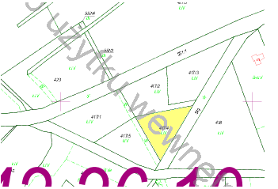
Do ceny zakupu doliczony zostanie obowiązujący podatek VAT w wysokości 23%.
Opis nieruchomości: działka o kształcie nieregularnym, zbliżonym do trójkąta, teren płaski porośnięty trawą i dobrze nasłoneczniony. Działka posiada bezpośredni dostęp do drogi publicznej, przez działkę biegnie sieć wodociągowa
rodzaj użytku ŁIV

V. Działka nr 417/5 obręb Podgórzyn
Dla n/w nieruchomości prowadzona jest przez Wydział VI Sądu Rejonowego w Jeleniej Górze Księga Wieczysta JG1J/00031245/3 - wolna od wpisów ostrzeżeń i obciążeń
działka nr 417/5 o powierzchni 0,183 ha
cena wywoławcza: 105.000,00 zł
(słownie: sto pięć tysięcy złotych)

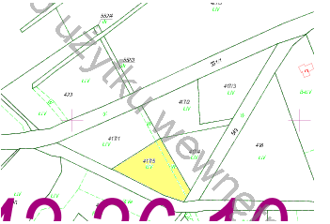
Opis nieruchomości: działka o kształcie nieregularnym, zbliżonym do trapezu, teren płaski porośnięty trawą i dobrze nasłoneczniony. Działka posiada bezpośredni dostęp do drogi publicznej, przez działkę biegnie rów melioracyjny z płynącą wodą rodzaj użytku ŁIV, W

Dla w.w. działek została wydana decyzja o warunkach zabudowy nr 115/2010 z dnia 2 listopada 2010 r. ustalająca ich zabudowę domami jednorodzinnymi z max. wskaźnikiem. zabudowy 0,20, powierzchnią terenów biologicznie czynnych min. 50%, wysokość kalenicy max. 8,5 m. W.w. decyzja stanowi część opisu przedmiotu sprzedaży.

Przetarg odbędzie się w dniu 25 lipca 2014 r. r. o godz. 10.⁰⁰
w Urzędzie Gminy w Podgórzynie

Wadium w wysokości 10% ceny wywoławczej jest wnoszone w pieniądzu w kasie Urzędu Gminy lub na rachunek bankowy: BGŻ S.A. Oddział Jelenia Góra 50 2030 0045 1110 0000 0102 1100 najpóźniej na trzy dni przed terminem przetargu tj. do dnia 22 lipca 2014 r.

Wadium wpłacone przez uczestnika, który przetarg wygra zalicza się na poczet ceny nabycia nieruchomości.
Pozostałym uczestnikom przetargu zostanie zwrócone niezwłocznie po zamknięciu przetargu, jednak nie później niż przed upływem 3 dni od dnia zamknięcia przetargu.
Wadium przepada na rzecz Gminy w razie uchylenia się uczestnika, który przetarg wygrał od zawarcia notarialnej umowy kupna-sprzedaży w terminie wyznaczonym w Kancelarii Notarialnej przez Sprzedającego.
Nieruchomości nie zostały sprzedane w I przetargu ustnym nieograniczonym, który odbył się 9 maja 2014 r.
W przetargu mogą brać udział osoby fizyczne i osoby prawne polskiego pochodzenia oraz cudzoziemcy, którzy spełniają warunki określone w ustawie z dnia 24 marca 1920r. o nabywaniu nieruchomości przez cudzoziemców (tekst jednolity: Dz.U. Nr 167 poz. 1758 z 27 lipca 2004r).

Przetarg jest ważny bez względu na liczbę uczestników, jeżeli chociaż jeden uczestnik przetargu
zaoferuje co najmniej jedno postąpienie powyżej ceny wywoławczej.

O wysokości postąpienia decydują uczestnicy przetargu, jednak postąpienie nie może wynosić mniej niż 1% ceny wywoławczej, z zaokrągleniem w górę do pełnych dziesiątek złotych.

Nabywca ponosi wszelkie koszty opłat związanych z zawarciem aktu notarialnego sprzedaży nieruchomości, opłat sądowych, skarbowych oraz podatków.
Podpisanie aktu notarialnego nastąpi w ciągu 21 dni od dnia rozstrzygnięcia przetargu.

Nieruchomości zbywane są na podstawie danych z ewidencji gruntów i budynków .
W przypadku wznowienia granic, wykonanego na koszt i staraniem nabywcy – gmina nie bierze odpowiedzialności za ewentualne różnice.

Wójt Gminy zastrzega sobie prawo odwołania przetargu do chwili jego rozpoczęcia – zgodnie z art. 38 ust. 4 ustawy o gospodarce nieruchomościami z dnia 21 sierpnia 1997r.

Uczestnik przetargu może zaskarżyć czynności związane z przeprowadzeniem przetargu do Wójta Gminy Podgórzyn - w terminie 7 dni od daty ogłoszenia wyników przetargu.
Szczegółowe informacje o przedmiocie sprzedaży i warunkach przetargu można uzyskać w Urzędzie Gminy w Podgórzynie - pokój nr 15, tel. (75) 75 48 116 lub na stronie www.podgorzyn.pl Oferta sprzedaży jest ważna do zamknięcia przetargu.

Podgórzyn, dnia 23.06.2014 r.

